PREMIJA 2024

Premija za 2024. godinu uplaćuje se u visini od 20,00 KM na tekući račun broj:
338-500-220-071-6422 otvoren kod UniCredit Bank d.d. Mostar.
Uplata premije se može izvršiti u svim bankama, poslovnicama BH Pošte, kao i putem elektronskog ili mobilnog bankarstva. Rok za uplatu Premije za 2024.godinu je 30.04.2024.godine.

Osigurana lica Zavoda zdravstvenog osiguranja Unsko-sanskog kantona koja uplaćuju premiju (umjesto plaćanja nesporednog učešće u troškovima zdravstvene zaštite prilikom korištenja iste) u mogućnosti su da uplatu i evidentiranje uplate izvrše na slijedeći način:

JEDNA UPLATNICA – JEDNA PREMIJA

Osigurano lice uplaćuje premiju u ukupnom iznosu od 20,00 BAM na jednoj uplatnici za jedno osigurano lice te daje sve potrebne podatke o uplatiocu ( Ime i prezime, Adresa i Broj telefona ), te u polje „Svrha doznake“ čitko upisuje „PREMIJA ZA 2024 + JMBG “
Evidencija uplate premije za osigurana lica koja na ovaj način izvrše uplatu je automatska, te nije potrebno naknadno javljanje u poslovnice Zavoda radi evidentiranja uplate.

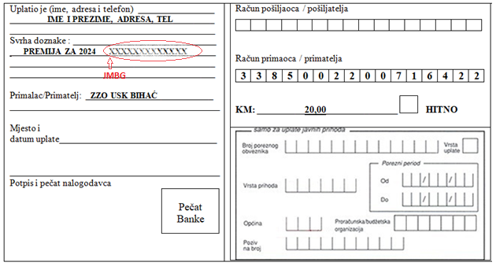

JEDNA UPLATNICA – VIŠE PREMIJA

Ukoliko uplatu premije vrše pravna lica jednom uplatnicom za sve svoje zaposlenike, radi evidencije uplaćene premije dužni su putem e-maila u nadležnu poslovnicu Zavoda dostaviti:
- Dokaz o izvršenoj uplati premije
- Spisak osiguranih lica za koje je uplaćena premija (ime i prezime, JMBG).

EVIDENTIRANJE OSLOBAĐANJA OD NEPOSREDNOG UČEŠĆA

Osigurana lica koja su po osnovu odredaba Odluke o neposrednom učešću oslobođena neposrednog učešća, obavezno se javljaju u poslovnicu Zavoda prema mjestu prebivališta ( lično ili putem e-maila ) i prilažu odgovarajuću dokumentaciju kojom se dokazuje pripadnost kategoriji koja je oslobođena troškova neposrednog učešća prilikom korištenja usluga zdravstvene zaštite a radi evidentiranja oslobađanja od neposrednog učešća.

E-mail adrese Poslovnica Zavoda:

POSLOVNICA BIHAĆ | poslovnica.bihac@zzousk.ba
POSLOVNICA BOSANSKA KRUPA | poslovnica.boskrupa@zzousk.ba
POSLOVNICA BOSANSKI PETROVAC | poslovnica.bpetrovac@zzousk.ba
POSLOVNICA BUŽIM | poslovnica.buzim@zzousk.ba
POSLOVNICA CAZIN | poslovnica.cazin@zzousk.ba
POSLOVNICA KLJUČ | poslovnica.kljuc@zzousk.ba
POSLOVNICA SANSKI MOST | poslovnica.smost@zzousk.ba
POSLOVNICA VELIKA KLADUŠA | poslovnica.vkladusa@zzousk.ba

